AccuPoint® 2
ATP荧光检测仪用户指南

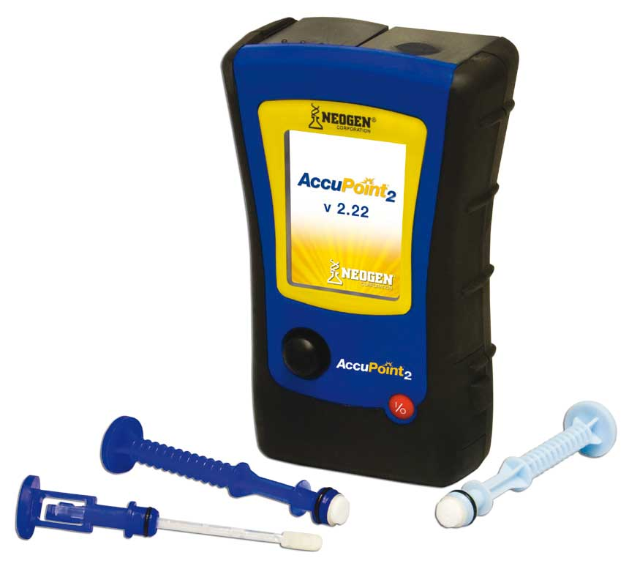

目 录

ATP荧光检测仪使用指南 4
介绍 4
包含部件 4
操作指南和注意事项 5
设备使用前的准备工作 5
检测屏幕说明 6
选择检测点 7
显示屏对比度的调整 8
记录次数与检测回顾 8
操作步骤 8
时间和日期的设置 9
AccuPoint 2系统的供电 9
电池的充电 10
安装新电池 10
睡眠模式 10
设备与数据管理软件之间的通信 10
下载检测结果到数据管理软件 10
设备中阀值的设定 11
设备的清洁 11
疑难解答 12
规定信息 12
可更换零件/附件 13
ATP荧光检测仪数据管理软件使用指南 14
数据管理软件版本2.0哪些地方是新的？ 14
1.0 AccuPoint 2系统入门 14
1.1 概述 14

1.2安装软件 15
1.3打开软件 15
1.4创建检测计划 15
1.5在无检测计划条件下操作AccuPoint 2仪器 17
1.6从AccuPoint 2系统下载检测结果 17
1.7在检测结果中添加备注 18
1.8使用Data Manager程序分析检测结果 18
1.9使用过滤管理器作进一步分析 18
2.0 Data Manager 屏幕 19
2.1自定义数据管理器屏幕 20
3.0使用数据导航器 20
4.0 AccuPoint 系统 21
4.1选择合适的AccuPoint 21
4.2 USB通信 21
4.3 选择合适的语言 21
4.4自定义Test Plan（检测计划） 22
4.5 保存Test Plan（检测计划） 22
5.0使用检测计划列表 22
5.1打印检测计划列表 22
5.2导出检测计划列表 23
6.0使用选项对话框 23
6.1选择数据导航器选项 23
6.2选择通信串口 24
6.3选择数据图选项 24
6.4设置默认值 24
6.5在test plan（检测计划）内使用sample plans（样品计划） 24
7.0使用数据表 24
8.0数据管理器的其他功能 26
8.1数据存档 26
8.2合并多个数据管理器文件数据 26
8.3查找数据 26
8.4排序数据 27

9.0使用过滤管理器过滤数据 27
9.1 使用过滤器自定义数据库 28
10.0柱形图和饼形图 29
11.0打印和导出数据 29
11.1 打印设置 29
11.2使用报告中的页眉和页脚 30
11.3打印数据 30
11.4导出数据 30
12.0使用Sample Plans（样品计划） 31
12.1 管理sample plans（样品计划） 31
12.2 创建样品计划 32
12.3下载样品计划到检测器 32
13.0 User Manager（用户管理器）（仅AccuPoint 2） 32
14.0 软件参考——下拉菜单和工具栏 33
14.1文件菜单 33
14.2编辑菜单 33
14.3视图菜单 34
14.4工具菜单 34
14.5 Help Menu（帮助菜单） 35
15.0更换零件及附件 35
担保条款 35
客户服务与联系信息 36
附录（荧光检测仪参考标准值） 37

ATP荧光检测仪使用指南

介绍
Neogen公司的AccuPoint 2 ATP环境卫生监测系统是一款通过检测物表和液体中的食物残渣和微生物，验证清洁计划效果的轻便手持装置。该系统使用容易 操作的AccuPoint采样器，可自动混合系统的内含试剂并快速给出结果。
配合使用AccuPoint数据管理软件V2，AccuPoint设备能记录具体地点的检测结果，并能记下日期、时间和用户。检测点信息输入数据管理程序并被上传至AccuPoint设备。用户只需要将它用于正确的地点，然后就可以开始检测。
每台AccuPoint设备最多能跟踪999个不同的检测地点。随时可以获取最多4000个检测结果，即便停电后，这些结果也不会丢失。设备由四节可充式镍氢电池供电。
操作原理与技术
AccuPoint 2系统利用ATP生物荧光来检测样本的清洁度。三磷酸腺苷（ATP）是一种在所有活细胞中存在的化合物，包括细菌、体液、皮肤细胞、酵母和霉菌。生物荧光是一种发光的化学反应，当样品中的ATP与荧光素酶（一种发现于萤火虫中的酶）以及底物荧光素接触时就会产生ATP生物荧光。此反应中产生的光总量与样本中ATP的总量成一定比例关系。样本采集后，把采样器压入管仓中，打开封盖并开始混合试剂。管仓内含有有缓冲溶液，它把ATP冲到含有试剂的棉垫上。反应在管仓内进行，并有一个探测器来测定产生的光量。读数会以相对光单位（RLU）的形式显示在液晶显示器上。根据预设的限值，将显示出合格、临界或不合格的图标。这些限值可由操作者设置或使用该系统预设的参数。
电源开关
切换按钮
退出键
电池仓
采样器仓
全色显示屏

包含部件
部件代码# | 描述
9602 | AccuPoint 2 ATP验证与跟踪系统
12359 | AccuPoint 2 数据通信电缆
9617 | AccuPoint 数据管理软件&指南以及AccuPoint 2用户指南

操作指南和注意事项
电气警告
该设备应按照手册说明使用。否则，设备的电气保护装置将会受到损坏。
- AccuPoint ATP环境卫生系统的电源必须与系统相匹配并保持稳定。所使用的电源应与具备接地保护的交流电源插座相连。不要切断保护性接地导体。
- 不要在易爆气体环境中操作此设备。
- 不要在任何外壳或组件被移除的情况下操作此设备。
- 不要自行调整设备、更换零件或修理设备。只有Neogen的维修服务人员可以维修此设备。
正确使用采样器
- 使用AccuPoint系统配套的AccuPoint采样器。
- 在4℃左右冷藏保存采样器。在此温度范围内，采样器可保存至有效期。
- 采样器在使用前必须恢复到室温。
- 从袋子里取出采样器后，确保重新将袋子密封并置于4℃左右冷藏保存。
- 在检测前，不要用手触摸采样器尖端，或让尖端接触其他表面。采样器尖端只能与检测表面接触。
- 不要使用ATP物表采样器采集积水区液体样品，可以在检测前让检测表面过多的液体变干，使用ATP水质采样器检测液体。
- 设备每次读完数以后，一定要从设备中取出采样器并进行正确处理，采样器试剂及其管仓是无毒的，无需特殊处理。
正确护理设备
- 当设备不用时，应保持采样器仓门处于关闭状态。
- 监测器使用了高灵敏度光探测器，应避免阳光直射。当仓门打开时不要将设备放在阳光下直射，或放置在阳光下及任何能引起快速升温的地方。
- 当使用设备时，应保持双手洁净。
- 避免设备内外与液体接触，一旦设备沾上液体后要立即擦掉以避免电气短路或引起污染。
- 在采样器插入设备前，确保采样器外壁是洁净和干燥的。不要将没有外管的采样器插入设备中。
- 不要自行拆卸设备。不提供供用户使用的维修零件。
- 充电时请使用设备自带的电源线，使用其他的电源有可能损坏设备并导致质量担保无效。电源应使用110V或240V的交流电。

设备使用前的准备工作
本设备提供有不同语言的标签，可以贴在设备背面上。这些标签显示了电池更换的流程，以及显示器图标作用的说明。挑选你需要的语言标签并把它贴在设备背面。
第一次使用本系统之前，电池必须充满电。将设备的交流电源线与电源接通，让电池充电大约90 min。不需要在每次使用后都对电池进行充电。
按下设备正面的红色电源开关启动设备。设备会进行自我检测及初始化。一共进行14项检查，屏幕上会相继出现检查标记以确认设备通过了检测。
初始化结束后，显示器会切换到输入和记录存储屏幕。如果用户ID从数据管理软件下载，移动切换按钮至正确的用户，并按下按钮。
屏幕上会显出目前所存储的记录数量。每次结果下载到数据管理软件时，程序都会询问是否把结果从设备中删除。如果选择删除的话，记录存储显示区将会变为零。

检测屏幕说明
时间：可以显示为a.m./p.m.或24 h模式。
日期：一般显示为MM/DD/YY，如果设为24 h模式则变为DD/MM/YY。
检测点编号: 检测点的编号。
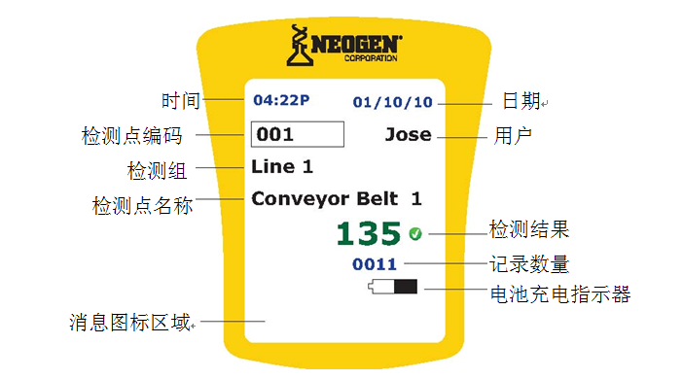
用户：在Data Manager software（数据管理软件）里建立，并下载到AccuPoint设备。这是个人进行检测的用户ID。
检测组：在数据管理软件中建立，并下载到AccuPoint设备。这是检测点归属的分组。
检测点名称：在数据管理软件中建立，并下载到AccuPoint设备。这是检测进行地点的名称。
检测结果：该检测的结果表示为相对光单位（RLU）。这个结果用于确定检测是否合格、临界或不合格。
通过与数据管理软件中所设定的阀值进行比较，结果分以下3种情况：
- 合格：物表或液体样品是洁净的。
- 临界：样品介于合格和不合格的阀值之间。
- 不合格：样品较脏，需要再次清洁。
记录数量：上次设备电源打开后所进行的检测次数。
电池充电指示器：显示电池的充电水平。
在AccuPoint 2显示器上进行区域间浏览
使用切换按钮在AccuPoint 2显示器上进行区域间移动。
- 沿各个方向移动切换按钮直至到达期望区域。
- 一旦到达需要变更的区域，按切换按钮以进入该区域。
    - 一旦进入该区域，可以上下移动滚动按钮。
    - 再次按下切换按钮即可退出。
AccuPoint 数据管理软件
AccuPoint 2设备可以与数据管理软件一起使用，用于上传检测点信息以及下载检测结果。使用该组合可以跟踪并分析某个设施的检测结果。开始该程序时在数据管理软件中先确定一个检测计划，该检测计划能识别出所有待测的检测点，并为每个地点给出合格、临界或不合格的结果。一旦检测计划确定下来，向设备上传信息，使得用户在进行每次检测前可以选择合适的地点。检测结果可以与时间、日期、用户、检测点名称以及检测组一起下载到软件，用于分析和跟踪。

选择检测点
如果已经从数据管理软件上传了检测计划，然后通过Site Number（检测点名称）、Site Group（检测组）或Site Name fields（检测点名称字段）切换至适当地点。
检测点名称字段有一个选项用于选择随机进入，当区域中出现“Random”（“随机”）字样时，按下切换按钮，设备将随机从检测组或在检测组里显示的检测名称里选择一个检测点。
采样器类型：物表或液体
AccuPoint 2设备可以在两种采样模式下工作，即物表和液体。AccuPoint 物表和管道采样器都是在物表模式下读取结果，而AccuPoint水质样器在液体模式下读取结果。
如果使用AccuPoint 数据管理软件，而且检测计划已经上传至AccuPoint 2设备，当检测点选定后，设备会自动切换到合适的检测模式（物表或液体）。
如果设备处于液体采样模式，显示器上会出现左侧所示的标志。
合格、临界和不合格阀值的设置
AccuPoint 2设备出厂的默认阀值是：0～149为合格；150～299为临界，300或以上为不合格。这些设置可以通过数据管理程序进行更改，并下载到设备中。

显示屏对比度的调整
把光标移到显示器底部，然后对比度图标就会出现。把切换按钮拨到右边，对比度就会增加，反之向左拨动时，对比度会减弱。

记录次数与检测回顾
本设备可以清楚地显示检测次数。当设备电源打开后，目前设备中所存储的记录数量会显示在用户ID屏上。电源打开后自上次检测次数会显示在显示器的右下角。
切换到Record Count field（记录次数区），可以查看检测结果。在该区域内向上或向下移动切换按钮，可以显示检测的结果。进入该区域，在该区域内上下移动切换按钮，可以显示上次设备电源打开后检测的结果。

操作步骤
为了得到最佳结果：
a) 从冰箱中取出采样器，在使用前使其温度恢复到室温。采样器应一直放在袋子中以避免光照。这可能需要15 min。
b) 启动设备，并在第一次读数前使设备预热5 min～10 min
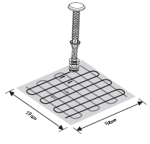
- 检查显示器并确定设备已准备完毕。注：如果设备没有准备完毕，可能是因为设备内有使用过的采样器未取出。按退出键取出采样器，关闭采样器仓门，给设备断电，然后再打开开关以清除错误。
- 切换至适当的检测点。
- 抓住采样器的把手将其从管仓中拔出。为确保得到精确的结果，在检测前不要用手触碰采样器头部或使其接触其他任何表面。
- 物表采样。在物表选取大约10 cm×10 cm（4 in×4 in）的一块区域进行采样。取样从方形区域的一个转角开始并形成往复的、连续的采样线穿越这个方块区。然后另选一点，这个点与第一个点要成90°，然后用稍轻一点的压力重复此步骤（见图示）。注：如果取样区域长宽尺寸不同，则任何时候再次进行检测时，一定要保证区域面积一致。
液体采样。检测液体时，将AccuPoint水质采样器浸入待测液体中使海绵头完全被浸没。从液体中抽出采样器，并稍微倾斜，使多余的液体流出。
管道采样。取相当于100cm²的面积作为取样面积（小件不规则物品取全表面）。
将采样器重新插回管仓内并按压到底，将采样器仓摇动 2 次。
- 按压弹出按钮，打开设备的采样器仓顶门，将采样器和管仓一起插入到采样器小室内。
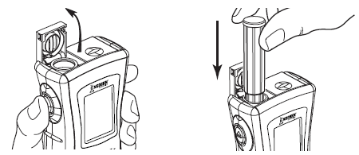
- 关闭设备顶门，立即开始读数。屏幕上会出现一个图标和一个进程条，如下所示。
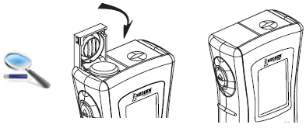
- 读数以及表示结果的标志会显示在屏幕上。标志的识别见下图：
合格

临界

不合格

- 按退出键，从小室中取出采样器。采样器和仓是无毒的，无需特别处理。
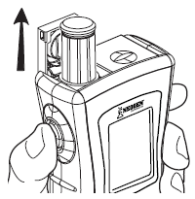

时间和日期的设置
拨动切换按钮到时间或日期区域，然后按下切换按钮。将切换按钮移到适当的位置并通过上下移动调出适当数字。时间显示可以设为am/pm格式或24 h模式。如果设为24 h模式，则日期显示只能是DD/MM/YY模式。

AccuPoint 2系统的供电
AccuPoint 2设备只能使用自带的电池进行工作。USB供电模式已经被取消以保护电路的完整性。当它与交流电相连时，设备只能以充电的模式运行。当设备在充电时，不允许读取任何结果。

电池的充电
AccuPoint 2设备配有4节可充式镍氢电池，可以连续工作16 h，电用完后才需要充电。为了尽量延长电池使用寿命，设备应在10℃～35℃下工作，而且只有当电池充电图标显示电最几乎耗尽时才能进行充电。
AccuPoint 2设备只能用配备的交电适配器充电。充满电大约需要90分钟。插入交流电源线后，设备会显示处于充电状态的绿灯。电池充满电后，图标就会变成充满电的指示。充电过程完成后，该图标会变成黑色，设备随后会断开电源。
电池的充电图示表示设备的充电状态。
已充满 已无电 充电中

Neogen公司提供的镍氢电池正常情况下可以充放电约1000次，同时这些电池也是设备中唯一受保修的电池。
注意：为了得到最佳的检测结果，请使用由Neogen公司提供的可充式电池；但是，也可以使用标准的碱性电池给设备供电。如果使用碱性电池，千万不要对它们进行充电。如果尝试对碱性电池进行充电可能会损坏设备。
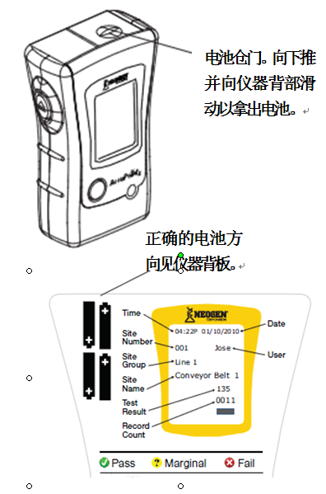
设备的数据读数，临界值和不合格限值即便在电池无电的情况下也不会丢失。

安装新电池
要更换电池，下推划片打开位于设备顶部的电池仓门。按照设备后部面板标签上的图解说明更换电池。仅使用4节可再充电式的AA规格的镍氢电池（Neogen 代码#9610），旧电池可按无危险的废品处理。注：如果拿掉电池超过1 min，设备的时间和日期必须重新设定，但是读取的数据可以保留。

睡眠模式
如果设备未使用的时间超过五分钟，设备就会进行睡眠状态，屏幕会变暗以省电。按下切换按钮后，设备就会重新进入工作模式。

设备与数据管理软件之间的通信
AccuPoint 2设备可以通过数据管理软件与电脑进行通信，上传检测计划和用户信息或者从设备中下载检测结果。与设备的所有通信都是通过随机提供的USB电缆完成的。USB与和电源适配器的连接，位于AccuPoint 2设备侧面的入孔门。当电缆插入并建立联接时，设备的显示屏上会出现上图中的图示。

下载检测结果到数据管理软件
AccuPoint设备最多可以储存4000个数据。通电以后，设备会在用户ID屏上显示所存储的数据量。一旦达到极限值，随着新记录的存入，最早的记录将会被逐一删除。
向计算机下载数据：
- 在电脑上打开AccuPoint数据管理程序（如有必要，在安装程序时请参阅软件手册）。
- 打开设备电源，插入USB电缆。如果USB电缆的另一端没有与你的电脑相连，那么现在请连上。
- 在文件菜单中，选择下载数据。会出现一个对话框。
- 点击下载开始数据传输。下载数据对话框中的进程条显示下载状态。当数据传输完成以后，屏上会出现一条信息显示数据已成功传到AccuPoint数据管理程序。该程序会询问是否打印刚才传输的信息以及设备中的数据是否删掉。
- 如果要清除设备中的数据，点击对话框中的“是”。一旦数据被清除就不可恢复。如果点击“否”，数据将会存在AccuPoint设备中。
- 关掉设备。

设备中阀值的设定
设备中默认的阀值是：0～149为合格；150～299为临界，300以上为不合格。要改变这些设置可以通过数据管理软件进行上传即可。当一个检测计划设定好以后，每个检测点的阀值都可以单独设置。一旦检测计划完成，通过下载阀值将其上传至设备，这样可以为每个检测点建立正确的阀值。
如果某个检测计划不在某处设施中使用了，为了便于在合格/不合格的简化模式中运行该系统，此时仍有必要上传一个简单检测计划以不再使用这些阀值。只需要按照适当的阀值在“检测计划设置”中简单建立一个检测点，然后用“下载阀值”命令将其上传至设备。这样就会把设备默认的阀值改为刚刚设定的值。

设备的清洁
设备的外壳可用温和的洗涤剂和湿润的抹布清洁。如果液体泄漏到采样器小室内，关闭设备，使用AccuPoint清洁工具来清洁内部表面。使用AccuPoint清洁工具清洗采样器小室时，可将设备上下倒置。
注意：使用未经批准的溶剂擦拭采样器小室内部可能损害设备或留下擦拭碎片，从而这将对设备的性能和检测结果造成不利的影响。

疑难解答
当需要采取必要的纠正措施时，下列图标将会在设备屏幕上出现。
图标 | 含义 | 纠正措施
 | 设备过冷 | 让设备恢复到室温
 | 设备过热 | 让设备冷却到室温
 | 启动设备时，有采样器留在设备小室内 | 按退出键取出仓，关闭设备，然后重启
 | 电池电量过低 | 给电池充电
 | 设备序列号丢失 | 联系Neogen售后人员

规定信息
电磁兼容性（EMC）：
- 美国：本产品归类为数字电子设备，专用于工业或商业检测。它不受FCC（联邦通信委员会）规章制度的第15章中关于技术标准特殊规定，依据是该现定中的第15.103（C）节。
- 欧盟：所有与EMC标准有关的信息均在一致性声明中，并且这些标准可能随着欧盟添加新的要求而有所变化。
规格和环境因素
设备尺寸：
高×宽×厚：13.7×8.5×4.8 cm（5.4×3.4×1.9 in）
操作条件：
最佳操作温度..................................10°C～35°C (50°F～95°F)
安全操作温度...................................5°C～40°C (41°F～104°F)
相对湿度...........................................20%～80%，无冷凝
海拔...................................................0 m～2000 m
存放条件
温度....................................................零下20℃～60℃（零下4℉～140℉）
相对湿度...........................................20%～80%,无冷凝
海拔...................................................0 m～12,000 m
AccuPoint 2设备：
- 电源设计为室内专用。
- 交流线路电压/频率：110V/240V，47 Hz ～ 63 Hz。
- 最大输入电流：1A。
- 安装类别：该设备能承受得住IEC（国际电工委员会）1010-1规定的安装类别Ⅱ的瞬态超压。
- 污染程度：在环境中的绝缘杂质不超过IEC1010-1规定的II度污染时，该设备都可以安全使用。
系统控制证书
每一个AccuPoint 2系统都在受控环境中按照相应的Neogen最终汇编和测试规范中的要求进行制造和测试的。每个设备在发货前都经过测试，均符合其功能和性能指标。这个质量体系的完整性会被定期进行审计，并已通过ISO9001认证。

可更换零件/附件
代码# | 描述
9605 | AccuPoint ATP 物表采样器（100个采样器）
9606 | AccuPoint ATP 水采样器（100个采样器）
9607 | AccuPoint ATP 管道样器（100个采样器）
9609-2 | AccuPoint 2/HC 皮套
9610 | 镍氢电池更换套装
9611 | AccuPoint 采样延长器
9612 | AccuPoint 现场清洁工具（5个清洁刷）
9614 | AccuPoint 硬壳手提箱
9617 | AccuPoint 数据管理软件
9619 | ATP 标准工具
12359 | AccuPoint 2 USB数据线

ATP荧光检测仪数据管理软件使用指南

数据管理软件版本2.0哪些地方是新的？
- 因为AccuPoint 2仪器可以支持多达999个检测点，如果设施检测点超过99个，将无需使用样品计划。样品计划可以下载到仪器。
- 如果想利用程序来随机选择检测点，依然可以使用Sample Plan（样品计划）。
- 除了版本1.7x创建样品计划的选项之外，还可以从每个检测组里随机选择确定数量的检测点。比如说，如果想让程序随机从1列中选择5个检测点，2列中选择4个检测点…，这可以节约大量的时间。
- 现在可以在Test Plan Setup（检测计划设置）定义Test Type（检测类型），物表或液体。当下载Test Plan（检测计划），这些信息储存在AccuPoint 2仪器中，在选择检测地点时，可以自动转换到正确的采样模式。如果对一个较早版本的数据管理器进行更新，并且已经有文件存在，该程序将先假定你所有的检测点为SURFACE（物表）。你必须使用Test Plan Setup（检测计划设置）来编辑检测地点，从而修正那些为液体样品的检测点。
- 检测类型（物表或液体）可以在电子表格里分类为一个域，并可以用过滤管理器程序进行过滤。使用该程序将只显示经过滤的初次检测，而不显示随后在同一时间内进行的检测。
- 过滤管理器程序现在有仅显示在检测点进行的最早测试，使用该程序可以只提供过滤的首次检测，不显示同一天后来进行的检测。
- 跟踪个人的检测。用户名可以输入并下载到仪器中用于选择和记录检测结果。用户名可以在电子表格中归类为一个域或者用过滤管理程序进行过滤。
- 提供更多的打印输出灵活性。现在可进行：
- 在打印输入中添加标题
- 在同一页上合并打印记录总结和记录表格报告
- 将打印压缩为一页纸的宽度
- 在电子表格上添加动态注——选择相应的域，添加的注解和类型。
- 随需改变语言——选择语言首选项，程序将会转化至此种语言。

1.0 AccuPoint 2系统入门

1.1 概述
若你正准备开始使用AccuPoint 2系统，首先应确定你将要检测的设施地点。若你不明确如何选择这些检测地点，请联系Neogen Corporation销售代理获取帮助。
确定检测地点后，将其输入数据管理程序，创建Test Plan（检测计划）。检测点可以分组为逻辑部分，称为检测组。对于检测计划的每个检测点，输入检测点名称，相关的检测组，描述，检测类型（物表或液体）以及临界和不合格阈值。一旦确定检测计划后，可以将其下载到AccuPoint 2仪器上。你还可以创建用户列表，下载到仪器来追踪某个人的检测。一旦检测计划和用户列表下载到仪器，检测就可以开始进行。检测计划或用户列表若无变更无需重新下载。
值得注意的是，AccuPoint 2仪器要下载数据、用户列表或检测计划，必须跳过初始化自检程序，并跳过用户屏幕。
检测准备就绪时，进入检测地点，并在检测前切换至仪器屏幕上的相应位置。检测结果需要详细记录检测点、时间、日期以及用户。
检测完成后，将检测结果下载到数据管理程序，以备存储和查看。每次下载检测结果时，检测结果均添加至文件内的数据中。经过一段时间后，历史结果仍可查看。数据管理程序中包含若干工具，用户利用这些工具可以分析检测结果，发现趋势以及潜在问题。

1.2安装软件
安装AccuPoint数据管理软件前，请先关闭运行中的所有程序，以确保系统文件正确更新。
- 将AccuPoint Data Manager CD插入CD驱动器中。
- 配置光盘自动执行功能的计算机将自动开始安装。若计算机未配置光盘自动执行功能，请执行以下操作：
- 单击Start（开始），并选择Run（运行）。
  - 在Run（运行）对话框中，选择Browse（浏览）。
  - 选择CD驱动器号。
  - 选择autorun.exe程序。
- 安装程序开始运行时，请按照屏幕上的指示进行操作。
要卸载数据管理器软件，请执行以下操作：
- 单击Start（开始）。
- 选择Programs（程序）> AccuPoint Data Manager（AccuPoint数据管理软件）> Uninstall AccuPoint（卸载AccuPoint）。
- 安装程序开始时，请选择Yes（是）。

1.3打开软件
单击桌面上的AccuPoint Data Manager快捷方式图标，或单击Start（开始），选择Programs（程序）> AccuPoint Data Manager（AccuPoint数据管理软件）。

1.4创建检测计划
- 启动Data Manager（数据管理器）程序。
- 从Tools（工具）下拉菜单中，选择Select Instrument（选择仪器）选项。如果尚未设置，选择AccuPoint 2仪器以及正确的COM端口。
- 从Tools（工具）下拉菜单选择检测计划设置。将会出现下面的对话框：
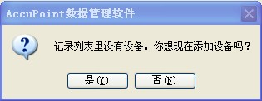
- 选择Yes（是），将会出现一下的对话框：
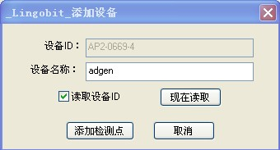
- Unit ID（仪器ID）是你AccuPoint 2系统的序列号。当你建立一个Test Plan（检测计划），你需要根据特定仪器进行设置。这将可以让你用不同的AccuPoint 2仪器进行不同的Test Plans（检测计划）。
- 你可以输入Unit ID（仪器ID），但是最好让Unit自身读入数据，确保没有任何输入错误。从仪器选择Read ID（读取ID），然后选择Read Now（现在读取）按钮。从下一个图标选择Load（加载），程序将会读取AccuPoint 2的仪器ID。
- 如果不能从仪器读取ID，与你的AccuPoint仪器之间的交流将会有问题。通常是通信端口没有正确设置导致。参见下面部分关于改变COM端口设置的选项。
- 当建立通信时，仪器序列号将会在Unit ID（仪器ID）中出现。选择Add Site…（添加检测点）来输入你的检测点。将会出现下面的对话框：
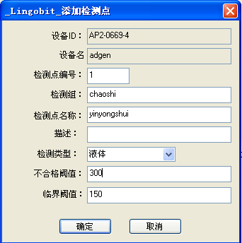
- 输入你第一个检测地点的名称、检测组以及如需要输入描述。若需要改变检测类型，如果要求输入除了默认值以外的值，输入不合格和临界阈值。完成后，单击OK（确定）。将会出现以下对话框：
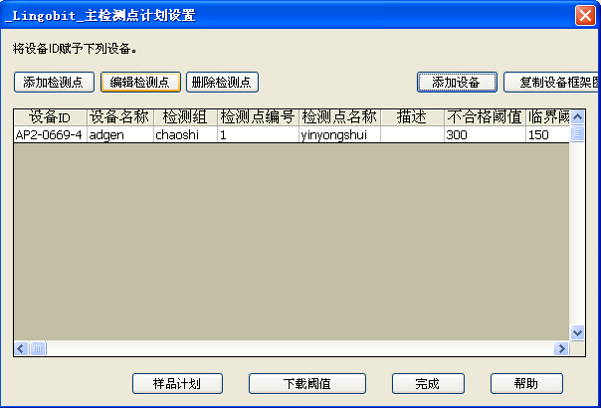
- 选择Add Site（添加检测点）继续输入你的检测点，直至Test Plan（检测计划）完成。
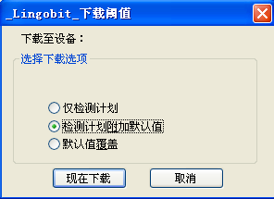
检测计划确定后，需要将它下载到AccuPoint 2仪器上。选择Download Thresholds（下载阈值），将会出现右图所示对话框：

- 勾选“Download Thresholds for:（下载至设备）”方框然后选择Download Now（现在下载）。当下个图标出现时选择Load（加载），你的Test Plan（检测计划）将下载到AccuPoint 2仪器上。记住，下载Test Plan（检测计划）必须让AccuPoint 2的仪器必须通过初始化自检程序，并跳过用户屏幕。
- 准备使用AccuPoint 2 仪器的最后一步是告诉仪器测试检测人员的名单列表。这项设置不是必须的，如果你不想追踪用户信息，那么可以跳至下面的17步。
- 在用户管理程序里，从Tools（工具）的下拉菜单选择用户管理器，你将会得到提示连接AccuPoint 2仪器到你的电脑。准备好后选择OK（确定）。
- 通过选择Add User（添加用户）来输入你的用户列表。输入四字符标识符和名称。四字符标识符将会出现在仪器的显示屏上。
- 完成后，选择Download（下载）并按照提示进行操作。
- 准备就绪，开始检测。

1.5在无检测计划条件下操作AccuPoint 2仪器
如果你要使用AccuPoint 2系统，但不需要根据地点追踪检测结果，则无需建立Test Plan（检测计划），除非你所使用的合格、临界或不合格阈值不同于系统预设的值。这些阈值分别是：0～149为合格、150～299为临界值或300以上为不合格。
若计划使用的阈值不是默认值，则需在Test Plan（检测计划）中为每个不同的阈值设置检测地点。例如，如果你将0～199设为合格、200～400设为临界或400以上设为不合格，你将需要设置一个检测点，使用你想要的名称和分组，并设置相应的阈值。下载Test Plan（检测计划）后，你就可以开始你的检测。

1.6从AccuPoint 2系统下载检测结果
检测完成后，可将检测结果下载至Data Manager软件进行分析并保存记录。要下载检测结果，请执行以下操作：
- 开启AccuPoint 2仪器，跳过用户屏。将USB电缆分别插入AccuPoint 仪器和计算机USB端口中。
- 激活Data Manager软件，加载文件。
- 从Files（文件）下拉菜单中，选择Load Data（加载数据）并按照提示进行操作。
- 检测结果从AccuPoint 2仪器中下载完成后，出现一条提示信息“是否要打印刚刚传输的数据？”，选择Yes（是）或No（否）。
- 屏幕上将提示“是否要从AccuPoint 2仪器中删除数据？”。若回答Yes（是），数据从AccuPoint 2仪器中删除后，将显示在Data Manager 文件中。
- 保存文件。

1.7在检测结果中添加备注
添加备注到检测数据中有两种选择：
  - 选择要添加备注的检测结果。
    - 从Edit（编辑）下拉菜单中，选择Insert Comments（插入备注）。
    - 输入备注后，单击OK（确定）。
或者
  - 将光标置于Comments（备注）区，选择要添加备注的检测结果。
1. 键入备注。

1.8使用Data Manager程序分析检测结果
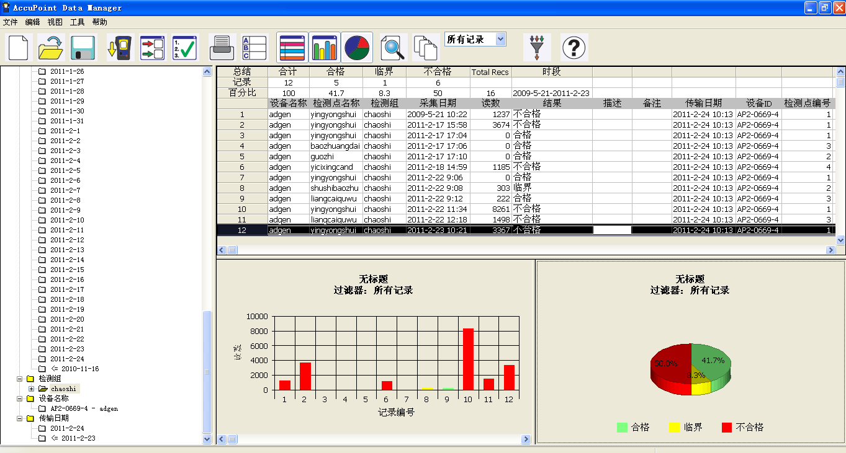
检测结果下载完成后，可以查看相关信息，以发现有待进一步检查的趋势或潜在区域。Data Manager程序中包括许多工具，利用这些工具，可以查看检测结果的诸多属性，包括检测点名称、检测点分组、日期、结果、结果、数值范围，用户以及其他有用的功能。
Data Manager屏幕中的主要区域为数据表，具有电子数据表的熟悉外观，并包括以行列式排列的结果列表。数据表上方为Summary（总结）区域，包括根据检测合格、临界值和不合格阈值的数目和百分比的快照总结。屏幕底部是柱形图和饼形图，来说明Summary（总结）部分的信息。正如下面你将看到的，可选择数据子集作进一步分析。每次选择时，Data Table（数据表）、Summary（总结）和图表相应改变，如实反映刚刚选定的数据。
Data Manager（数据管理器）屏幕左侧区域为Data Navigator（数据导航器）。在该区域，日期及其他信息以熟悉的Windows界面显示。顶部显示的日期以降序排列，即：当前日期显示在最上端，并配置7天的默认设置。使用Options（选项）功能可调整天数。使用光标选择列表中的任何一天，只显示当天的检测数据。
日期下方为Site Group（检测组）区域。Test Plan（检测计划）中的Site Groups（检测组）应在此处列明。使用光标选择任意一个检测组，只显示该组的检测数据。
双击Site Group（检测组），屏幕上将显示与该组相关的Site Names（检测点名称）。选择任意一个Site Names（检测点名称），只显示该检测点的检测结果。

1.9使用过滤管理器作进一步分析
Filter Manager（过滤管理器）可进一步分析获得的检测数据。要使用该功能，请从Tools（工具）下拉菜单中选择Filter Manager（过滤管理器）。此时，屏幕上将显示下列对话框：
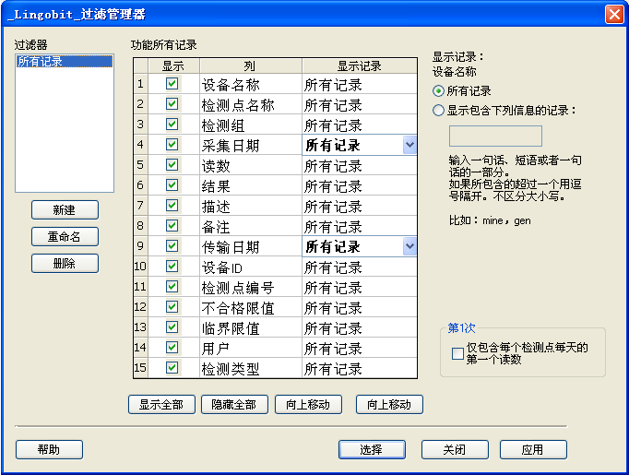
Filter Manager（过滤管理器）对话框显示Data Table（数据表）的列标题。每个列标题可以用来过滤检测结果，只查看满足规定条件的检测结果。每列过滤器的默认设置为“All Records（所有记录）”。选择列标题，然后在屏幕右上方“Show Records For（显示记录）”中选择Show Records Containing显示包含下列信息的记录），你可以输入用于过滤器的数值。
例如，选择Site Name（检测点名称），然后选择Show Records Containing（显示包含下列信息的记录），你可以输入任何一个检测点的名称，或检测点部分名称予以显示。选择Date Collected（采样日期），将会在Show Records Containing（显示包含下列信息的记录）区域下方显示日历。使用光标可突出显示日期或日期范围，然后选择Add to Date List（添加至日期列表），可显示该日期或日期范围内的检测数据。
你可以联合过滤器进行显示，例如显示包含“传送带”字样，自4月1日至4月15日的检测结果。
如果选择Reading（读数），可以输入数值或数值范围。若键入大于500的数值，则屏幕上将显示大于500 RLU的检测结果。
Filter Manager（过滤管理器）图标上有一个选项，仅显示每天在特定检测地点进行的第1次检测。由于该选项只显示第1次检测而不显示不合格结果的检测以及清洁后再次检测，因此很多人称其为“第1次合格报告”。First Time（第1次）选项位于屏幕的右下方。
通过Filter Manager（过滤管理器）对话框不但能过滤检测结果，而且还可控制Data Table（数据表）中显示的各列。在Show column（显示列）中去掉√，你就可以删除显示的列。
选择Move Up（向上移动）或Move Down（向下移动）选项，可向左或向右移动Data Table（数据表）中选中的列。
选择完成后，按下Select（选择）按钮执行所作变更，并退出Filter Manager（过滤管理器）屏。按下Apply（应用）按钮可执行选中的过滤器，同时留在Filter Manager（过滤管理器）对话框中。

2.0 Data Manager 屏幕
Data Manager 屏幕包括菜单栏和工具栏。菜单栏包括5个下拉菜单，分别为：File（文件）、Edit（编辑）、View（视图）、Tools（工具）和Help（帮助）。将光标定位在每个工具栏按钮上将显示各自功能。如下图所示，软件具有下列窗口：数据总结和数据表、柱形图和饼形图。屏幕左侧的数据导航器可用于选择要查看的数据。屏幕底端的状态栏显示软件信息。

2.1自定义数据管理器屏幕
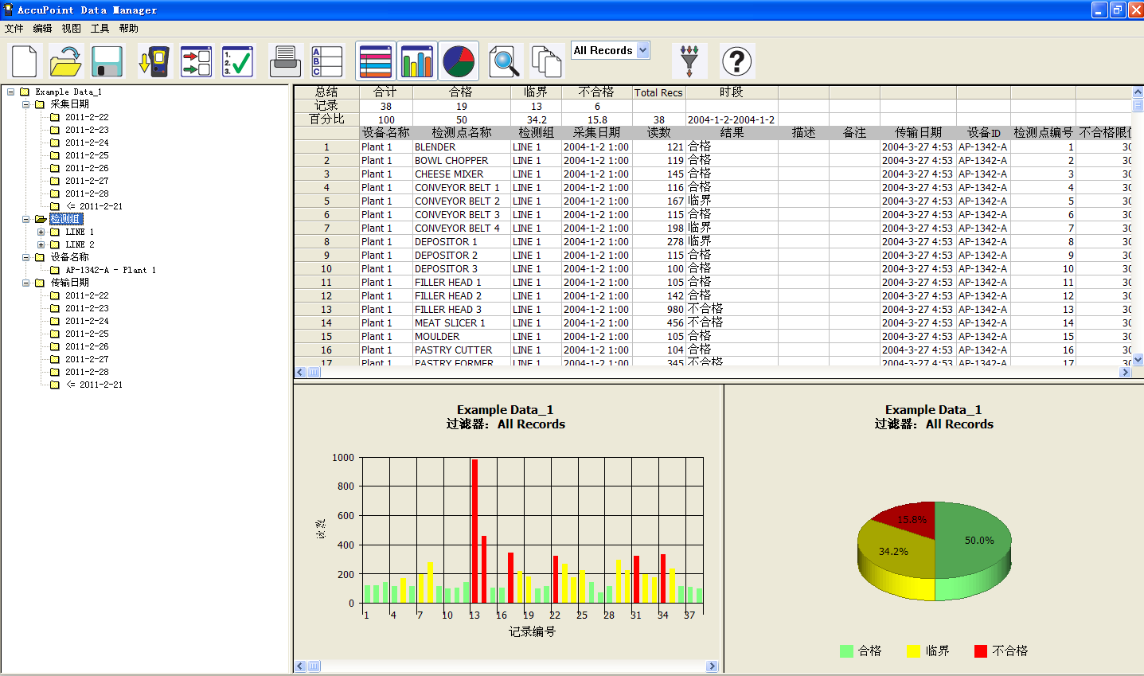
选择数据窗口进行查看：要显示不同数据窗口，请使用工具栏按钮，或在View（视图）菜单中选择相应命令。该项目显示时，菜单中出现复选标记。
调整一个或多个数据窗口的大小：将光标直接定位在数据窗口分隔线的顶端。此时，光标变为双向箭头。双向箭头出现时，按住鼠标按钮并拖动鼠标调整窗口大小。
隐藏或显示工具栏或状态栏：要隐藏或显示工具栏，请使用View（视图）菜单中的Toolbar（工具栏）命令。要隐藏或显示状态栏，请使用View（视图）菜单中的Status Bar（状态栏）命令。该项目显示时，菜单中出现复选标记。

3.0使用数据导航器
数据导航器显示在屏幕左侧。请注意：数据导航器的内容取决于在Options（选项）对话框中的选择。更多信息，请参见“Using the Options Dialog（使用选项对话框）”章节。打开数据导航器中的文件夹，使用内置过滤器可查看所选数据。例如，若只查看在特定日期或特定检测地点采集的数据，则选择特定日期或检测地点相对应的文件夹。
查看任何文件夹的内容：单击文件夹，然后显示子文件夹。
过滤数据，只显示某一文件夹的内容：要打开文件夹，请将鼠标置于该文件夹上，然后双击鼠标。此时，软件根据所选文件夹过滤数据。
根据采集日期查看选定数据：标记Date Collected（采集日期）的文件夹显示近来几天采集的数据。在Options（选项）对话框中设置显示的天数。双击Date Collected（采集日期）文件夹，显示不同日期。请注意：由于软件的数据范围仅包括一定天数的数据，因此显示的日期每天都在变化。
根据检测组或/和检测点名称查看选定数据：检测组是检测计划的可选项。每个检测组包含一批不同的检测点。请注意：如果在检测计划里使用了检测组名称，请确保在“show group names in navigator in the Options dialog.”（在导航器选项对话框中显示检测组名称）的选框中选√。如果未使用检测组，去除√标记。单击其中检测组的一个文件夹，可以查看该组所有的检测点。你可以选择显示在特定检测组采集的数据或者在特定检测点采集的数据。
根据monitor unit name（检测器名称）查看选定数据：单击某个检测器的文件夹，可以查看仅在该检测器上采集的数据。
根据传输日期查看选定数据：标记Date Transferred（传输日期）的文件夹显示近来几天传输至计算机中的数据。在Options（选项）对话框中设置显示的天数。双击Date Transferred（传输日期）文件夹，显示不同日期。请注意：由于软件仅能往前翻看一定天数的数据，因此显示的日期每天都在变化。在Data Navigator（数据导航器）中查看结果前，有1天滞后时间。

4.0 AccuPoint 系统

4.1选择合适的AccuPoint
- 从工具栏的下拉菜单，选择Select AccuPoint instrument（选择AccuPoint仪器），将会出现下列的窗口。
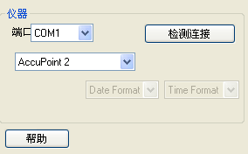
- 选择合适的系统，确保选择正确的通信端口。
- 包含的Test Device（检测装置）选项来确保与系统的通信。

4.2 USB通信
AccuPoint 2系统通过提供的USB电缆与PC建立通信。首次连接时，Windows系统在特定COM（通信）端口安装仪器驱动器。一旦驱动器安装完成后，需将AccuPoint Data Manager 程序设置为该端口。COM端口位置因计算机不同而各异，因此将识别的COM端口添加至Select Instrument（选择仪器）对话框显示的列表中是确定其正确设置的最佳方法。为此，请执行以下操作：
- 按照说明4.1加载Select Instrument（选择仪器）对话框
- 选择Port（端口）相邻的向下箭头。
- 记录所列的COM端口。
- 单击OK。
- 将AccuPoint 2仪器通电，并通过USB电缆与计算机连接。
- 再次加载Select Instrument（选择仪器）对话框。
- 选择Port（端口）相邻的向下箭头。
- 选择新的COM端口。
- 选择Test Device（检测装置），以确保正确通信。
若AccuPoint 2仪器遇到任何通信问题，敬请联系Neogen Corporation技术支持或贵方IT支持团队获取帮助。

4.3 选择合适的语言
- 从工具栏的下拉菜单选择Set Language（设置语言）。将会出现以下窗口：
- 选择你需要的语言，并用语言来显示菜单项和Test Plan（检测计划）。

4.4自定义Test Plan（检测计划）
- 从工具栏下拉菜单，选择Test Plan Setup（检测计划设置）。将会出现Master Site Plan Setup（主检测点计划设置）的对话框，用此对话框设置test plan（检测计划），检测计划包括将要检测的地点列表和每个地点的特定信息。该对话框的选项有：
Add Unit（添加仪器）：添加额外的检测器来采集数据。
Add Site（添加检测点）:添加额外的检测点
Edit Site（编辑检测点）：编辑目前的检测点。
Copy Unit Map（复制仪器）：将检测计划内的信息复制到另一个不同的检测器。使用此按钮可以将同一个检测计划用于另一个不同的检测器。同时用此按钮可以用另外一种AccuPoint环境卫生检测器来替换此检测计划仪器。
Apply to Current（应用当前）:将描述信息应用于已经装载到电脑的数据（检测点用检测器采集数据后，添加描述信息是很有用的）。
Delete Site（删除检测点）:删除目前的检测点。
Sample Plans（样品计划）：创建检测地点的样品计划。请注意：如果在Options（选项）对话框（在工具下）中使用Use Sample Plans（使用样品计划）没有复选，该按钮不会出现在Master Site Plan setup（主检测点计划设置）对话框中。
Download Thresholds（下载阈值）:从你的Test Plan（检测计划）发送信息到AccuPoint仪器。

4.5 保存Test Plan（检测计划）
使用File（文件）菜单的Save（保存）指令来定期保存保存检测工作是一个较好的做法。
- 单击Done（完成），对话框关闭。
- 在File（文件）菜单，单击Save。输入test plan（检测计划）文件的名称，并单击Save。
- 如果你需要继续使用test plan（检测计划），从Tools（工具）菜单，单击Test Plan Set Up。请注意：要打印检测列表，参考以下的检测计划列表（test plan checklist）部分。

5.0使用检测计划列表
检测计划列表提供在检测计划中将要检测到的所有地点的列表。每个检测计划的检测列表显示检测组，检测点数量，检测点描述以及任何额外的注释。打印的检测计划列表可以用于检测时核对检测点。

5.1打印检测计划列表
- 在Tools（工具）菜单中，单击Test Plan Checklist（检测计划列表）。
- 在Test Plan Checklist（检测计划列表）对话框的底部，选择要在列表里显示的Unit ID（s）（仪器ID）和检测点数量。要按顺序选择几个项目，按住Shif键并单击每项。不按顺序选择几个项目，可以按住Ctrl键并单击每项。
- 单击Print（打印）。注意：要打印要打印压缩版列表，方便运输到检测位点，请选中Print （打印）按钮的下一个Print Small（压缩打印）的复选框。

5.2导出检测计划列表
要使用标准格式将检测计划列表传输至其他软件程序，请执行以下操作：
- 单击Test Plan Checklist（检测计划列表）窗口中的Export（导出）。
- 选择放置文件的文件夹。
- 输入文件名称。
- 选择下列其中一项文件类型：
  - 制表符分隔的ASC文件（扩展名为*.txt）。该文件采用典型数据库程序和若干文字处理程序均能读取的标准格式。
  - Excel文件（扩展名为*.xls）。该文件采用Microsoft Excel使用的电子表格格式。
  - HTML（扩展名为*.htm）。该文件采用超文本标记语言，Internet程序和若干文字处理程序均可读取。
- 单击Save（保存）。此时，文件创建成功并存储在选定的文件夹中。请注意：Test Plan Checklist（检测计划列表）的复选框不在输出文件里出现。

6.0使用选项对话框
该对话框主要用于选择数据显示信息的不同选项。另外，该对话框可选择传输数据的通信端口。要显示该对话框，请单击Tools（工具）下拉菜单中的Options（选项）。

6.1选择数据导航器选项
数据导航器中包含的文件夹能以不同方式显示所有数据或过滤数据。这些文件夹根据根据Collection Dates（采集日期）、检测点名称和/或检测组、仪器名称以及Data Transfer Dates（数据传输日期）快速过滤数据。使用Options（选项）对话框控制数据显示方式。
Collection Date（采集日期）：选择Ascending（升序）首先显示最早数据，或选择Descending（降序）首先显示最新数据。显示的天数也可予以限定。请注意：由于数据范围仅包括一定天数的数据，因此显示的日期每天都在更新。
Site（检测点）：选择Ascending（升序）从使用的最低编号开始显示检测地点编号，或选择Descending（降序）从最高编号开始显示。在Data Navigator（数据导航器）中选择所需的选项查看group names（检测组名称）和site names（检测点名称）。注意：如果在检测计划里使用检测组名称，请确保选中“show group names in navigator.”（在导航器里显示检测组名称）的选框。如果未使用检测组，则去除选中。
AccuPoint Unit（AccuPoint仪器）：仪器号是序列号，可以识别检测器。选择Ascending（升序）从使用的最低编号开始显示，或者选择Descending（降序）从最高编号开始显示。在Data Navigator（数据导航器）中选择所需的选项来查看仪器名称。
Transfer Date（传输日期）：Transfer Date（传输日期）是指数据读数加载至计算机的日期。选择Ascending（升序）首先显示最早数据，或选择Descending（降序）首先显示最新数据。显示的天数也可予以限定。
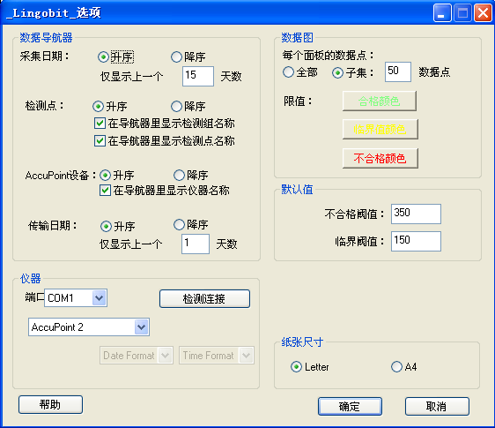

6.2选择通信串口
通信端口是指计算机上的串行端口，用于连接AccuPoint 2仪器。串行端口下拉菜单列表显示计算机的可用端口（例如，COM1和COM2）。

6.3选择数据图选项
每个面板的数据点：选择显示在数据图中的数据量。所有数据均可显示，或输入数据点数量显示数据子集。
限值：分别选定不同颜色表示合格限值、临界值和不合格限值。

6.4设置默认值
不合格阈值：不合格阈值是指检测样品未通过洁净度测试的数值结果，表示清洁工作不到位。
临界值：临界值是指检测样品的数值结果，表示需要重复清洁工作并重新检测。临界值必须小于不合格限值。

6.5在test plan（检测计划）内使用sample plans（样品计划）
Use Sample Plans（使用样品计划）：如果想使用Sample Plan（样品计划）选项则选择该选框。Sample plans（样品计划）是test plan（检测计划）的子集。只有该选框选中后，在Master Site Plan Setup（主检测点计划设置）对话框底部的Sample Plans（样品计划）按钮才会出现。

7.0使用数据表
数据表中的列可隐藏、调整大小或移动至不同位置。要重新组织数据，请使用过滤和排序软件功能。使用Find（查找）功能也可找到特定数据记录。
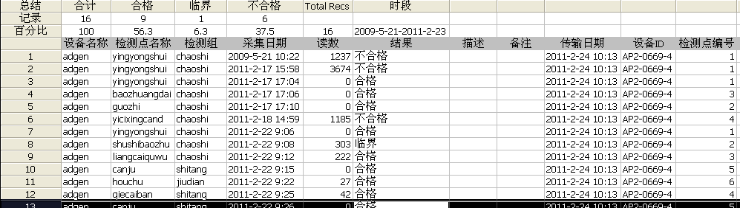
显示或隐藏列：在Tools（工具）菜单中，单击Filter Manager（过滤管理器）。选中Show（显示）列复选框，此时数据表中的列将显示在屏幕上。取消选中Show（显示）列复选框，此时屏幕上的列被隐藏，并无法进行打印。
调整列大小：将鼠标光标直接定位在列标题间的分隔线上。此时，光标变为双向箭头。按住鼠标按钮并拖动鼠标调整列大小。
将列移动至不同位置：使用Tools（工具）菜单中的Filter Manager（过滤管理器）对话框改变列的位置。
过滤数据表中的数据：从工具栏上的过滤器组合框中选择使用的过滤器，或打开Filter Manager（过滤管理器），创建新的过滤器或选择现有过滤器，然后单击OK（确定）。更多信息，请参见Filtering Data（过滤数据）。
排序数据表中的数据：双击列标题或从Edit（编辑）菜单中打开Sort（排序）对话框。更多信息，请参见Sorting Data（排序数据）。
查找数据记录：从Edit（编辑）菜单中打开Find（查找）对话框。更多信息，请参见Finding Data（查找数据）。
数据表中的每行包括在特定时间和日期采集的数据记录；而每列包含记录相关的信息，如检测点名称、读数、临界值/不合格限值和结果。要自定义数据表，可隐藏不同列、应用过滤器以及排序或重新调整数据。请注意：过滤不会删除永久性存储记录中的任何数据。要查看过滤器删除的数据，请在工具栏中选择All Records（所有记录）。
在上述数据表中，总结区域显示了记录总数、合格结果数、临界结果数及不合格结果数，及其各自百分比。下文将详细介绍与数据表中的列相关的信息。
备注：包含用户输入的文本。
采集日期/时间：从检测器上得到的时间/日期戳。
转移日期/时间：数据的时间/日期戳转移至电脑。
描述：包含描述检测点的文本。通常用于在检测计划列表中提供检测说明。如果在Test Plan Setup（检测计划设置）中输入了检测点描述，那么数据上传后会自动出现。
不合格限值和临界限值：包含样品的特异检测点限值设置。当读数等于或高于临界限值，这预示着检测需要重复。当读数等于或高于不合格限值，这预示着检测表面没有充分清洁。
检测组名称（可选）：包含检测组名称（许多不同检测点）。如果在Test Plan Setup（检测计划设置）中输入了检测编号的组名称，当数据上传时会自动出现。
Site Name（检测点名称）：包含检测点的名称。如果在Test Plan Setup（检测计划设置）中输入了检测编号的地点名称，当数据上传时会自动出现。
Site Number（检测点编号）：采集数据时，用户选择的三位数代码（001-999。）
User（用户）：进行检测的个体。
Reading（读数）：包含样品的读取数据。
Result（结果）：包含基于默认值或用户自定义的限值进行的样品结果分析（合格、临界或不合格）
Test Type（检测类型）：物表或液体
Unit Name（仪器名称）：包含AccuPoint检测器的名称。如果在Test Plan Setup（检测计划设置）中输入了名称，当在上传数据时将会自动出现。
Unit Number（仪器编号）：检测器采集数据的序列号。

8.0数据管理器的其他功能

8.1数据存档
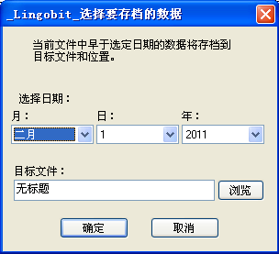
该功能可从现用文件中删除旧数据，提高运行效率或进行相关追踪。数据存档在单独文件中，以备将来检索之用。
步骤：从File（文件）的下拉菜单中选择Archive Data（数据存档），你将会看到右侧的对话框：
选择要保存在文件中的最早记录的Month（月）、Day（日）和Year（年）。早于该日期的所有记录均归档。然后，为数据选择新文件名称（如Archive 8-04），并选择Browse（浏览）将其存储在相应文件夹中。程序将创建新文件，并存储在该文件夹中。要在将来任何时间点调出数据，请使用File（文件）下拉菜单中的Merge Data（合并数据）功能，选择归档的数据文件

8.2合并多个数据管理器文件数据
该功能可合并两个或多个AccuPoint文件中的数据。
- 打开要合并的文件。
- 在File（文件）菜单中，单击Merge Data（合并数据）。
- 选择文件合并至打开的文件中。

8.3查找数据
要查找数据，请指定任何数据列中包含的信息。例如，要查找特定地点的数据记录，可输入地点名称，并从Find（查找）对话框中选择Test Site（检测地点）列。要查找数据，请执行以下操作：
- 在Edit（编辑）菜单中，单击Find（查找）。此时Find（查找）对话框显示。
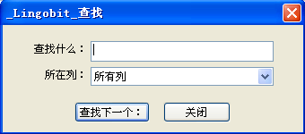
- 在第1个方框中输入要查找的信息。确定输入的信息准确无误，与数据表中显示的相符。
- 在Find（查找）对话框第2个框中单击下拉箭头，选择查找该信息的相应列。
- 单击Find Next（查找下一个）查找与输入信息匹配的第1个数据记录。
- 单击Find Next（查找下一个）继续查找数据记录。每次选中Find Next（查找下一个）时，软件将继续查找下一个匹配数据记录。

8.4排序数据
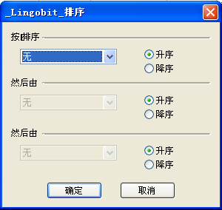
数据表中的数据可整体排序，或排序过滤数据子集。数据根据任何字段以升序或降序（用数字表示或按字母顺序）排列。例如，数据可按照采集日期降序排列或重新排列，即：最新数据记录显示在最前面，后面紧接按日期降序排列的其他数据记录。该功能还可进行多种排序。例如，按检测地点排序后，再按检测结果排序。要排序数据，请在Sort（排序）对话框中进行下列选择：
- 在Edit（编辑）菜单中，单击Sort（排序）。此时Sort（排序）对话框显示。
- 在对话框的第1个框中，单击下拉箭头，选择其中一个排序选项。选择Ascending（升序）或Descending（降序）。
- 在对话框的第2个和第3个框中，单击下拉箭头，选择其他排序选项，或若无需进一步排序，则选择None（无）。
- 单击OK（确定）。请注意：要取消排序，请在Sort（排序）对话框中的所有选项下选择None（无）。

9.0使用过滤管理器过滤数据
过滤数据是整理数据记录的强大工具（例如，通过创建过滤器仅显示不合格记录或重复出现临界值的地点，过滤器可排除卫生仪器程序中的故障地点）。Navigator（导航器）中包括许多不同的过滤选项。请注意：数据库保持完好无损。过滤不会删除永久性存储记录中的任何数据。要查看过滤器删除的数据，请在工具栏下拉菜单中选择All Records（所有记录）删除过滤器。要创建并应用过滤器，请执行以下操作：
- 在Tools（工具）菜单中，单击Filter Manager（过滤管理器）。此时，Filter Manager（过滤管理器）对话框显示。
- 单击对话框左侧的New（新建）。
- 输入过滤器名称。该名称将自动作为数据表、柱形图和饼形图标题显示。单击OK（确定）。
- 选中Show（显示）列复选框，选择要显示的列。
- 数据表中显示列的顺序可更改（从左至右）。单击要移动的列后，单击Move up（向上移动）或Move Down（向下移动）。
- 要过滤信息，请先单击要过滤的列。在该对话框右侧，选择Show Records Containing（显示包含下列信息的记录）。然后，按照对话框中显示的操作说明指定过滤器使用的准确信息。
- 单击Select（选择）应用过滤器，并关闭对话框。过滤结果将显示在数据表中。请注意：过滤器一旦创建完成，可在一个项目中再次使用。利用File（文件）菜单下的Save A Clone（保存克隆）命令，将过滤器保存至新项目文件中，然后将数据加载至该新项目，并应用过滤器。

9.1 使用过滤器自定义数据库
自定义过滤器可用于保存数据库所需属性，包括要显示的信息属性以及要过滤的信息属性。例如，只显示数据库中的两列，地点和结果，或只过滤显示Fail（不合格）结果的所有记录。在上述每种情况中，均可创建自定义过滤器并保存，以备后用。
- 要创建新过滤器，请单击New（新建）并输入名称。选择过滤器的属性。
- 单击Rename（重命名）按钮，重命名过滤器。
- 要删除不再使用的过滤器，请单击Delete（删除）。
选择数据库中要显示的信息
- 单击Show（显示）复选框选中或取消选中。仅选中数据库中要显示的列。
- 使用Show All（显示全部）按钮同时选中所有列。
- 使用Hide All（隐藏全部）按钮同时取消选中所有列。
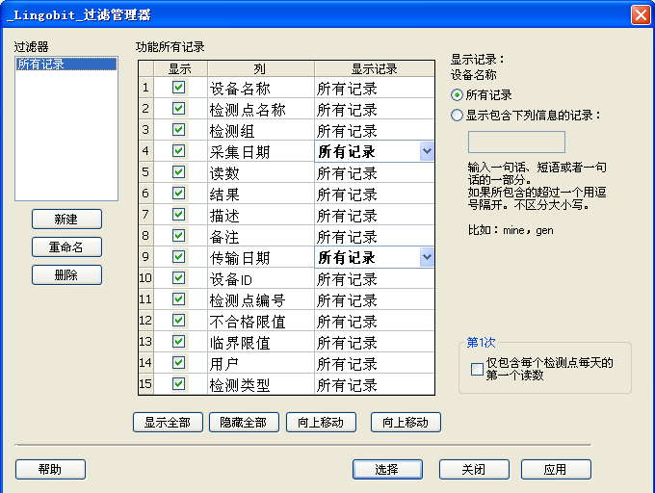
使用Move up（向上移动）或Move Down（向下移动）按钮：使用此类按钮从左至右重新排列数据表中的列。
- 单击要移动的列名称。
- 单击Move up（向上移动）或Move Down（向下移动）按钮。每次单击按钮，对话框中选定的列向上或向下移动一个位置。应用过滤器后，数据表中的列将从左至右重新排序。
过滤数据库中的信息
- 选择要过滤的项目（例如，结果行）。
- 选择Show Records Containing（显示包含下列信息的记录）选项按钮。
- 输入所需过滤器信息。按照对话框中显示的指示说明输入信息。更多信息，请参见对话框中显示的示例。
数据库中应用过滤器：单击Apply（应用），在不关闭对话框的同时应用过滤器，或单击Select（选择），应用过滤器并关闭对话框。

10.0柱形图和饼形图
柱形图显示数据表中数据集的读数（Y轴）和记录数（X轴）。垂直条表示每个检测地点数据点。柱形图中垂直条的显示顺序与其在数据表中的顺序相同。为方便识别，单击柱形图中的垂直条时，数据表中对应的记录突出显示。请注意：如果数据根据采集日期按顺序排列或过滤，则柱形图将类似于右图。更多信息，请参见Sorting Data（排序数据）和Filtering Data（过滤数据）。创建柱形图显示趋势分析的操作说明，请参见Filtering Data（过滤数据）。
缩放比例：在Options（选项）对话框中，更改每个柱形设置的数据点可设置柱形图的水平比例尺（显示在柱形图中的垂直条数目）。若柱形图放大或缩小，则相同数量的垂直条将显示。
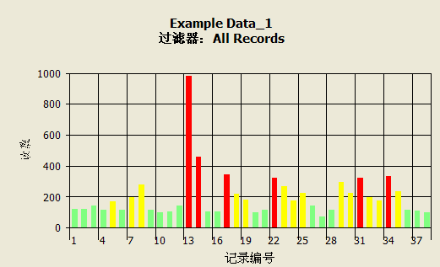
垂直条颜色：不同颜色的垂直条分别代表合格结果、临界结果和不合格结果。在Options（选项）对话框中，选择所需的颜色。
垂直条信息：将光标定位于垂直条上时，垂直条信息显示在该屏幕底部，状态对话框的右侧。
垂直条选择：单击柱形图中的垂直条时，垂直条被选中，同时数据表中对应的行突出显示。
Y轴比例：Y轴比例是指数值结果的范围。
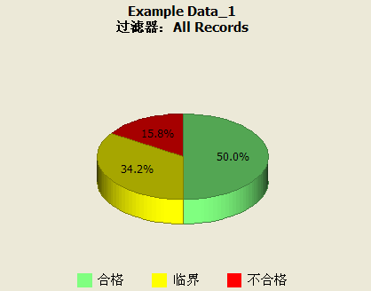
X轴比例：在Options（选项）对话框中，设置X轴上显示的记录数。
饼形图颜色：饼形图显示项目中合格、临界和不合格数据的总结。饼形图中的不同颜色分别表示合格结果、临界结果和不合格结果。在Options（选项）对话框中，选择所需的颜色。
饼形图信息：将光标定位于饼形图中的扇区时，扇区信息将显示在右侧状态对话框中。
饼形图选择：单击饼形图中的扇区时，扇区被选中，同时数据表总结中的对应信息突出显示。

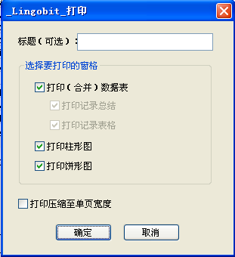
11.0打印和导出数据
数据表印刷品可用于审核或确认卫生标准操作程序（SSOP）。借助计划中的过滤器可以创建若干不同类型的检测结果报告。软件中的排序工具也可用于重新排列数据，以自定义报告，报告每页可设置页眉和页脚。页眉或页脚中的标准信息可自动打印，包括日期、时间、计划名称和用户名称。AccuPoint Data Manager程序中的数据也可导入其他数据分析软件程序，以创建自定义报告。

11.1 打印设置
使用File（文件）菜单中的Print（打印）命令可打印当前屏幕上显示的信息，包括数据表、柱形图和饼形图。要选择打印机设置，请执行以下操作：
- 在File（文件）菜单中，单击Print Setup（打印设置）。此时，Print Setup（打印设置）对话框显示。
- 从下拉列表中选择纸张大小。
- 选择纸张方向（纵向或横向）。横向选择可在水平方向为打印数据表提供大量空间。
- 选择完成后，单击OK（确定），关闭Print Setup（打印设置）对话框。

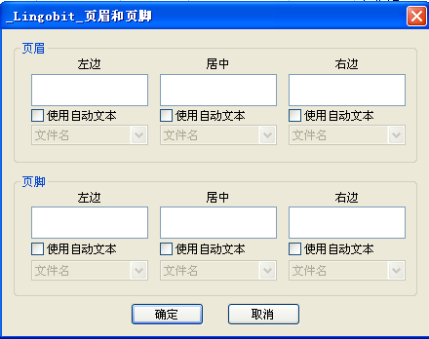
11.2使用报告中的页眉和页脚
- 在File（文件）菜单中，选择Page Setup（页面设置）。
- 输入页眉和页脚信息。使用Autotext（自动文本）功能可将下列信息自动插入页眉或页脚中：
File Name（文件名称）：如Navigator（导航器）窗口第1行所示，文件名称或计划名称。
Current Filter（当前过滤器）：工具栏中显示的当前过滤器名称。
Date Printed（打印日期）：报告打印的日期。
Page Number（页码）：用于打印报告每页上的页码。要选择Autotext（自动文本），请单击Use Autotext（使用自动文本）选项框，此时Autotext（自动文本）选项框显示在当前页。从Autotext（自动文本）下拉列表中选择一个选项。
- 选择完成后，单击OK（确定），关闭Page Setup（页面设置）对话框。

11.3打印数据
要查看数据表打印预览，请在File（文件）菜单中，选择Print Preview（打印预览）。
- 在File（文件）菜单中，单击Print（打印）。
- Print（打印）对话框显示，从中选择要打印的文件。打印选项包括Print Record Summary（打印记录总结）、Print Record Table（打印记录表格）或Print（combined）Data Table（打印（合并）数据表）。Print（combined）Data Table（打印（合并）数据表）包括Print Record Summary（打印记录总结）和Print Record Table（打印记录表格）。打印选项还包括Print Bar Chart（打印柱形图）和Print Pie Chart（打印饼形图）。
  - 选中Compress printing to single page width（打印压缩至单页宽度）复选框，可格式化报告，将打印压缩至单页宽度。
  - 要插入报告的可选标题，请在屏幕顶端的标题框中输入标题。
- Windows Print（打印）对话框显示。
- 选择要打印的份数。
- 单击OK（确定）。

11.4导出数据
使用标准格式可将计划数据表中的信息传输至其他软件程序。要将数据传输至其他程序，请执行以下操作：
- 若需要，使用过滤器有选择地整理要导出的数据。
- 在File（文件）菜单中，选择Export（导出）。
- 选择文件的目的文件夹。
- 输入文件名称。
- 选择下列其中一项文件类型：
- 制表符分隔的ASCII文件（扩展名为*.txt）。该文件采用典型数据库程序和若干文字处理程序均能读取的标准格式。
- Excel文件（扩展名为*.xls）。该文件采用Microsoft Excel使用的电子表格格式。
- HTML（扩展名为*.htm）。该文件采用超文本标记语言，Internet程序和若干文字处理程序均可读取。
- 单击Save（保存）。此时，创建的文件存储在选定的文件夹中。

12.0使用Sample Plans（样品计划）
样品计划时检测计划的子样本。通常，代表在下次检测循环中将检测到的一组检测点。AccuPoint 2系统大于99个检测点的检测计划，将不再需要样品计划。要设置样品计划，按如下操作：
- 确保在Options （选项）对话框（在Tool（工具）菜单下）的Use Sample Plans（使用样品计划）方框被选定。
- 选择在Tool（工具）菜单下的Test Plan Set Up（检测计划设置）。每个检测点创建之前，将会出现Master Site Plan Setup（主检测点计划设置）对话框。
- 点击对话框底部的Sample Plans（样品计划）。下面的对话框将会出现。
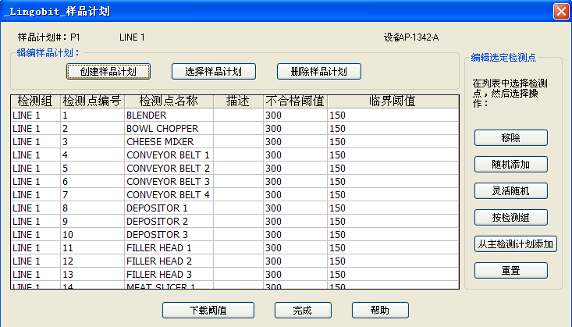

12.1 管理sample plans（样品计划）
Sample Plan（样品计划）对话框提供若干检测点选择的方法。可以按照以下方法开始：
- 选择Create Sample Plan（创建样品计划）。选择后，将会出现一个对话框，要求四位数的样品计划编码（所有的样品计划以“P”开头），以及如需要还有一个简单的描述。所有新的sample plans（样品计划）都是从（entire master test plan）整体主检测计划开始，并通过移动现有的检测点来进行精简。
- 选择Select Sample Plan（选择样品计划）来修改现有的样品计划。
- 选择Delete Sample Plan（删除样品计划）来删除现有的样品计划。

12.2 创建样品计划
所有新的sample plans（样品计划）都是从（entire master test plan）整体主检测计划开始，并通过移除现有的检测点来进行精简。
- 用光标来选择一个检测点（或多个检测点），然后在（sample plan）样品计划里点击Remove to delete（用移动来删除）
- 选择若干个检测点，然后点击Add Random（随机添加），随机添加选择到sample plan（样品计划）中的检测点。
- 选择若干检测点，然后点击Smart Random（灵活随机），随机添加选择到用日期标准的样品计划中的检测点（即：这项功能使得在日期选择后，随机选择尚未检测的地点）。
- 选择By Site Group（由检测组）来选择若干被随机选择到每个检测组的检测点。
- 选择Add From Master（从主检测计划添加），从之前被移除的主检测计划来添加检测点。
- 选择Reset（重置），从original master test plan（原始主检测计划）重新开始编辑。

12.3下载样品计划到检测器
一旦sample plan（样品计划）确定以后，通过点击Sample Plans（样品计划）对话框的Download Thresholds（下载阈值）按钮，很容易下载到AccuPoint仪器。下载完成后，将会出现用于打印的Test Plan Checklist（检测计划列表）。

13.0 User Manager（用户管理器）（仅AccuPoint 2）
从Tools（工具）的下拉菜单中，选择User Manager（用户管理器），创建的用户列表可以下载到AccuPoint 2仪器，用于追踪个人进行的检测。
- 按照指示，打开AccuPoint 2的电源，连接USB数据线。将会出现以下的图标：
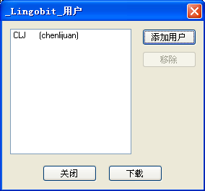
- 选择Add User（添加用户），将会出现以下的图标：
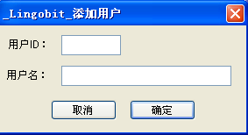
- 输入四字符的User ID（用户ID）。这将是AccuPoint 2显示的信息。
- 输入User name（用户名），并点击OK继续。
- 继续Add User（添加用户）操作，直至所有的用户都添加上去。
- 准备下载用户信息到AccuPoint仪器上选择Download（下载）。

14.0 软件参考——下拉菜单和工具栏
使用AccuPoint Data Manager程序的下拉菜单或工具栏可访问该软件的若干功能。将光标定位于工具栏按钮上，可显示功能。

14.1文件菜单
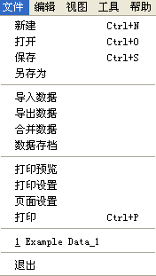
New（新建）：使用新的数据记录集新建文件。
Open（打开）：打开现有Data Manager（数据管理器）文件。
Save（保存）：保存计划所作的变更。
Save As（另存为）：使用不同文件名称保存文件。
Save a Clone（保存复件）：保存的文件无数据，但是检测计划设置、过滤器和文件选项完整无损。
Load Data（加载数据）：将显示器中的数据上传至软件。
Export Data（导出数据）：将数据表传输至其他软件程序使用的文件中。
Merge Data（合并数据）：合并两个或多个AccuPoint数据文件。
Print Preview（打印预览）：打印前，查看信息预览。
Print Setup（打印设置）：更改打印机设置。
Page Setup（页面设置）：在数据印刷品上添加页眉和页脚。
Print（打印）：打印文件中的数据。
Exit（退出）：退出Data Manager（数据管理器）。

14.2编辑菜单
Copy Table（复制数据表）：复制数据表，然后粘贴至其他软件程序。要复制数据表到Microsoft Word、Excel或PowerPoint，请执行以下操作：
- 选择Copy Table（复制数据表）。
- 打开其他程序。
- 在其他程序的Edit（编辑）菜单中，单击Paste（粘贴）。
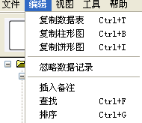
Copy Bars（复制柱形图）：复制柱形图，然后粘贴至其他软件程序。要复制柱形图到Microsoft Word、Excel或PowerPoint，请执行以下操作：
- 选择Copy Bars（复制柱形图）。
- 打开其他程序。
- 在其他程序的Edit（编辑）菜单中，单击Paste Special（选择性粘贴）。在显示的Paste Special（选择性粘贴）对话框中，选择Picture（图片）。单击OK（确定）。使用Paste（粘贴）命令还可将柱形图粘贴至Microsoft画图中。
Copy Pie（复制饼形图）：复制饼形图，然后粘贴至其他软件程序。要复制饼形图到Microsoft Word、Excel或PowerPoint，请执行以下操作：
- 选择Copy Pie（复制饼形图）。
- 打开其他程序。
- 在其他程序的Edit（编辑）菜单中，单击Paste Special（选择性粘贴）。在显示的Paste Special（选择性粘贴）对话框中，选择Picture（图片）。单击OK（确定）。使用Paste（粘贴）命令还可将饼形图粘贴至Microsoft画图中。
- Omit（Restore）Data Record（忽略（恢复）数据记录）：忽略总结计算、柱形图和饼形图中选定的数据记录。Restore Data Record（恢复数据记录）对话框显示时，可用于恢复先前忽略的数据记录。
Insert Comments（插入备注）：在数据表或检测计划中输入检测地点的附加信息。Insert Comments（插入备注）对话框显示时，输入备注。备注一般为“重新检测”或“清洁后再检查”。
Find（查找）：查找特定的数据记录。
Sort（排序）：根据一个或多个属性排列数据记录。

14.3视图菜单
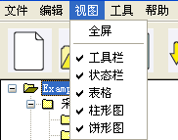
Full Screen（全屏）：全屏显示应用程序窗口，而不显示菜单栏和工具栏。要返回普通视图，请按Esc键。
Toolbar（工具栏）：隐藏或显示工具栏。工具栏显示时，复选标记显示在命令邻近区域。
Status Bar（状态栏）：隐藏或显示状态栏。状态栏位于应用程序窗口底部，显示应用程序状态信息。状态栏 显示时，复选标记显示在命令邻近区域。
Table（数据表）：隐藏或显示数据表。数据表显示时，复选标记显示在命令邻近区域。
Bars（柱形图）：隐藏或显示柱形图。柱形图显示时，复选标记显示在命令邻近区域。
Pie（饼形图）：隐藏或显示饼形图。饼形图表显示时，复选标记显示在命令邻近区域。
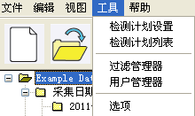
请注意：屏幕上总是至少显示数据表、柱形图或饼形图中的一个。

14.4工具菜单
Test Plan Set Up（检测计划设置）：选择输入更多的数据采集信息。更多详情，请参见Test Plan Set Up Dialog（检测计划设置对话框）。
Test Plan Checklist（检测计划列表）：选择显示对数据采集有帮助的test plan checklist（检测计划列表）。更多详情，请参见Test Plan Checklist Window（检测计划列表窗口）。
Filter Manager（过滤管理器）：选择设置数据过滤器。更多详情，请参见Filter Manager（过滤管理器）对话框。
User Manager（用户管理器）：仅AccuPoint 2有，详情请见13.0部分，第29页。
Set Language（设置语言）：选择需要的语言，以及所有在该语言中出现的菜单项目和检测计划。同样见4.3部分，第13页。
Select Instrument（选择仪器）：见4.1部分，第13页。
Options（选项）：选择显示数据的选项，选择传输数据的通信端口，或选择工具提示。更多详情，请参见Options（选项）对话框。

14.5 Help Menu（帮助菜单）
入门指南（Getting Started）：在help（帮助）文件中显示操作说明。
Contents & Index（目录&索引）：显示联机帮助的主题、目录、索引和超链接。
Neogen Home Page（Neogen 主页）：去Neogen网站的主页。
About AccuPoint Data Manager（关于AccuPoint数据管理软件）：显示软件信息，包括版本号和版权。

15.0更换零件及附件
9609-2 | AccuPoint 2显示器皮带
9610 | 可充电AA NiMH电池（4节）
9611 | AccuPoint采样延长器
9612 | AccuPoint现场清洁套件
9616 | RS-232 电脑串行电缆线
12359 | AccuPoint USB数据线
采样器和附件
9605 | ATP表面取样器（100/盒）
9606 | ATP液体取样器（100/盒）
9614 | AccuPoint取样器皮套（内含10个取样器套筒）
9617 | AccuPoint数据管理软件及使用指南，和AccuPoint用户使用指南

担保条款
如果有任何仪器本身的缺陷而影响正常使用，Neogen将提供免费维修或替换产品。若用户未按照说明书使用而引起的仪器损害、人为损坏和采样器失效，Neogen不负责任何保修和退换。

客户服务与联系信息
客户帮助和技术服务，可拨打电话：800/234-5333 （美国/加拿大）或517/372-9200。我们可以按照你的要求提供关于该产品和所有Neogen检测产品的培训。
联系信息
Neogen Corporation
620 Lesher Place
Lansing, MI 48912 USA
800/234-5333 （美国/加拿大）或517/372-9200
传真：517/372-9004
邮箱：foodsafety@neogen.com
网站：www.neogen.com

附录
ATP荧光检测仪参考标准值

范围 | 部位 | 合格 | 临界 | 不合格 | 涂抹法
刀具 | 熟食刀具 | ＜2000 | 2000-8000 | ＞8000 | 擦拭刀的两面
刀具 | 肉刀刀刃 | ＜3000 | 3000-9000 | ＞9000 | 擦拭刀的两面
刀具 | 削皮工具 | ＜1500 | 1500-3000 | ＞3000 | 擦拭前端刀刃部位
刀具 | 切肉片机（刀） | ＜3000 | 3000-9000 | ＞9000 | 刀前端部分周围擦拭一次
刀具 | 切肉片机（机座） | ＜5000 | 5000-12000 | ＞12000 | 擦拭机座中央部分10*10cm方形范围
刀具 | 生鱼片刀柄 | ＜8000 | 8000-20000 | ＞20000 | 刀把，特别是手握处重点擦拭
菜板 | 菜板（冷荤片用） | ＜3000 | 3000-9000 | ＞9000 | 中心部位10*10cm方形范围内纵横擦拭
菜板 | 菜板（通用） | ＜6000 | 6000-15000 | ＞15000 | 中心部位10*10cm方形范围内纵横擦拭
餐具 | 筷子柄(使用前) | ＜1000 | 1000-2000 | ＞2000 | 擦拭与手接触的部位
餐具 | 筷子头(使用前） | ＜1000 | 1000-2000 | ＞2000 | 擦拭前端10cm
餐具 | 勺子(使用前) | ＜1000 | 1000-2000 | ＞2000 | 擦拭前端内侧
餐具 | 橡胶铲子(使用前) | ＜1000 | 1000-2000 | ＞2000 | 擦拭里外两面
餐具 | 餐盘、碗（使用前） | ＜1000 | 1000-2000 | ＞2000 | 中心部位10*10cm方形范围内纵横擦拭
容器类 | 菜笸箩 | ＜3000 | 3000-5000 | ＞5000 | 擦拭提取中央部位10*10cm方形范围和上边内侧一周
容器类 | 不锈钢桶 | ＜3000 | 3000-5000 | ＞5000 | 提取容易积存污垢的犄角部分
容器类 | 容器桶 | ＜4000 | 4000-6000 | ＞6000 | 提取容易积存污垢的犄角部分
容器类 | 佐料桶 | ＜4000 | 4000-6000 | ＞6000 | 中央周围附近
容器类 | 称量器具 | ＜4000 | 4000-6000 | ＞6000 | 纵横擦拭中央称量位置周围10*10cm方形范围
容器类 | 调味料容器（厨房） | ＜5000 | 5000-10000 | ＞10000 | 涂抹手摸部分
个人卫生 | 手（直接接触食品和添加剂） | ＜2000 | 2000-4000 | ＞4000 | 双手指曲面从指根到指端来回涂擦各1次

